目录
第1章 MSP430F4538A实验系统的资源介绍 2
系统功能概述 2
光盘资源 2
系统硬件资源 3
第2章 开发环境安装使用说明 11
IAR工具介绍 11
IAR安装 11
IAR简明使用指南 11
第3章 基于MSP430F5438A教学系统A实验 12
实验1 GPIO-KEY实验 12
实验2实时时钟 15
实验3定时器 19
实验4时钟设置 22
实验5看门狗 24
实验6串口和USB 26
实验7 IIC 26
实验8 SPI 26
实验9 FLASH 26
实验10 SPI FLASH 26
实验11 低功耗 26
第4章 基于MSP430F5438A教学系统B实验 27
实验1 核心板按键测试 28
实验2 GSM模块实验 29
实验3 继电器实验 30
实验4 DHT11实验 31
实验5 RFID实验 33
实验6直流电机 34
实验7步进电机 35
实验8 LED键盘实验 36
实验9点阵实验 37
实验10加速度、气压和人体实验 38
第5章 基于STC12教学系统C实验 39
第6章 相关软件设置 40
一、串口调试助手的设置 40
二、字库提取软件的使用 42

第1章 MSP430F4538A实验系统的资源介绍

系统功能概述
MSP430F54xx系列单片机是德州仪器近两年推出的一款单片机， 该系列单片机的特性：
- ♦ 18/25MHz运行频率
- ♦ 128~256KB FLASH存储器
- ♦ 16KB SRAM存储器
- ♦ 67/87 通用I/O引脚
- ♦ 16通道12位 ADC
- ♦ 硬件乘法器
- ♦ 片内实时时钟RTC，也可做通用计数器使用
- ♦ 8通道DMA
- ♦ 2~4通用串行接口，支持UART/SPI/IrDA/I2C
- ♦ 3个16位通用定时器，每个配备3~7个捕捉/比较寄存器
- ♦ 看门狗定时器
- ♦ 超低功耗片内低频时钟VLO
- ♦ 经校正的片内32KHz参考时钟
- ♦ 超低运行功耗
- ♦ 超低休眠功耗
- ♦ 快速休眠唤醒—5μs

光盘资源
- 产品图片： 产品各个模块照片
- 线路图： 产品原理图
- MSP430开发板例程： 各个实验的参考代码
- 工具： 实验使用到的工具
- 学习资料： 芯片参考资料

系统硬件资源
一、CPU板接口
1、MSP430F5438A CPU核心板PCB布局图
- 底板资源
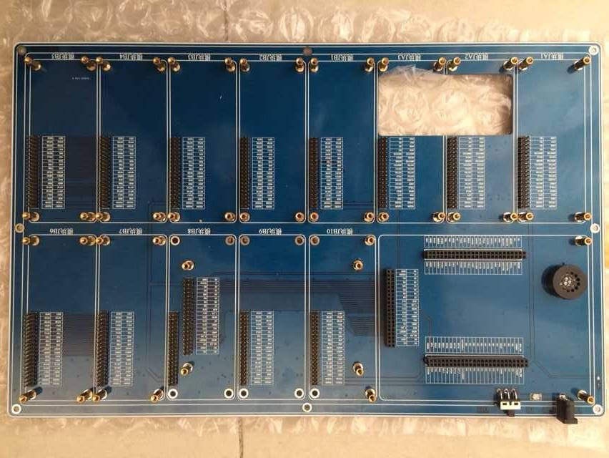
1、底板示意图

图1-2 底板示意图
底板主要由以下几个模块组成：
☆ 核心板接口单元
☆ 外部扩展模块接口A\B单元
☆ 蜂鸣器驱动单元
☆ 光电耦合器与继电器单元
☆ 单总线（DHT11数字温湿度传感器）单元
☆ 电机（直流电机与步进电机）控制单元
☆ 键盘显示（2×8键盘，带8位LED数码管，16个LED）单元
☆ TFT真彩液晶（AM176220 TFT彩色液晶屏，480X272分辨率）显示单元
☆ 16X16 LED点阵显示单元
☆ 舵机控制单元
☆ 气压传感器单元
☆ 加速度传感器单元
☆ 气体传感器单元
☆ 人体传感器单元
1、CPU扩展接口
该接口把CPU核心板的各种信号引到底板分配给底板的各种硬件资源，电路图如图1-12所示：
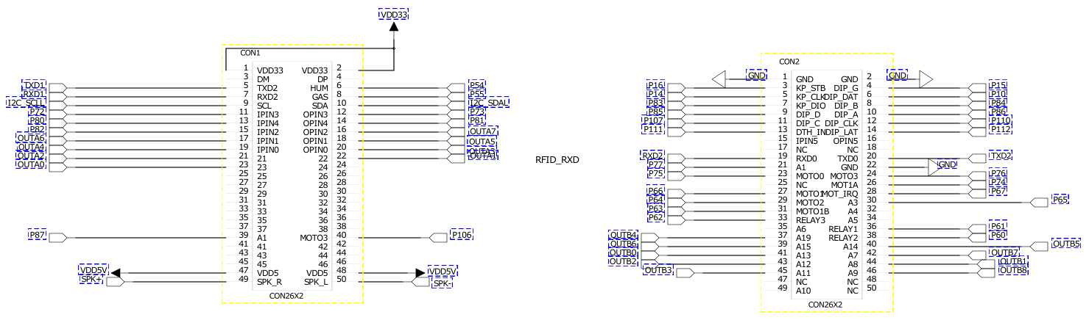

图1-12 CPU扩展接口
2、键盘显示（2×8键盘，带8位LED数码管，16个LED）单元
这部电路包括的资源有2X8按键，带8位8段数码管，16的LED管，它由TM1638完成，TM1638支持2X8键盘，带8位8段数码管，同时能扩展多路LED，但是它只需要3个控制脚CLK\STB\DIO。电路图如图1-13所示：
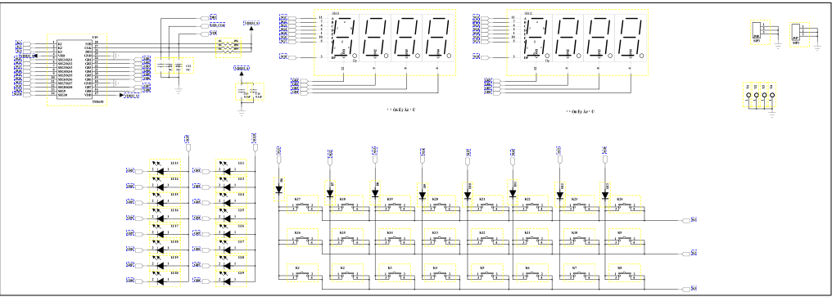

图1-13 键盘LED显示电路图
3、蜂鸣器模块
该模块主要完成由CPU的IO驱动蜂鸣器鸣叫，因为我们使用的嗡鸣器是自激型的，只要给它上电它就可以鸣叫。电路图如图1-14所示：

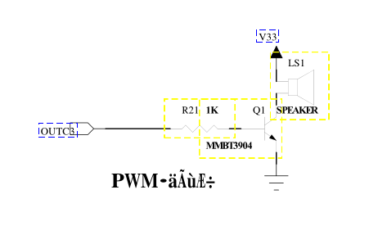

图1-14 蜂鸣器电路图
4、光耦与继电器模块
该部分主要用光耦控制继电器的打开与闭合，实现光电隔离的功能。电路图如图1-15所示：
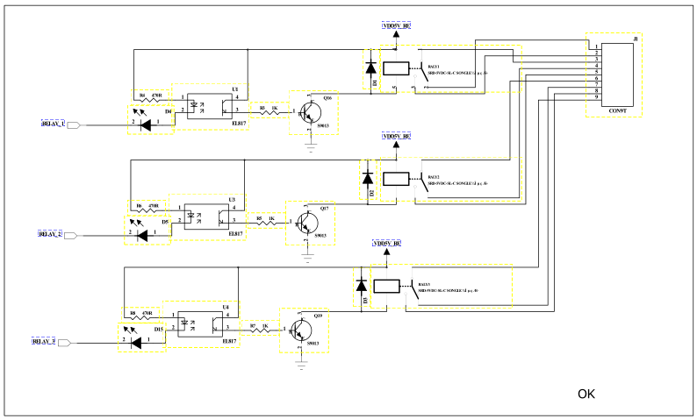

图1-15 光耦、继电器电路图

5、温湿度传感器模块
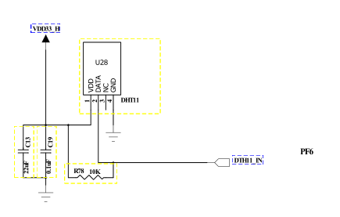
该模块主要用CPU的IO模拟单总线协议控制温湿度传感器DHT11，进行温度和湿度的采集。电路图如图1-17所示：

图1-17 温湿度传感器模块电路图
6、直流电机模块
该模块主要实现直流电机的转速测量及调速实验，通过电位器改变电机的转速，转速经红外开关来测试，用L9110来驱动电机转动，电路图如图1-18所示：
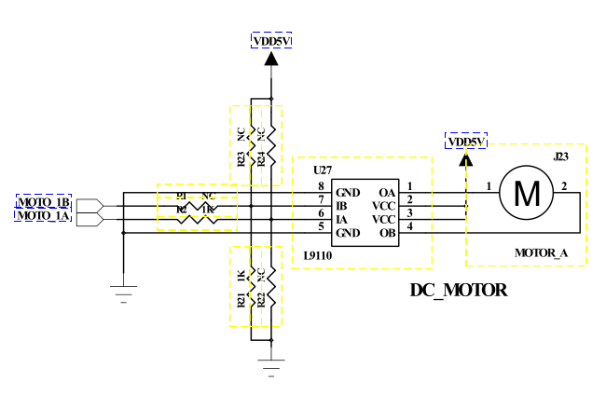

图1-18 直流电机电路图

7、步进电机模块
该模块主要实现步进电机转向与转速的控制，用ULN2003A作为驱动芯片，电路图如图1-19所示：
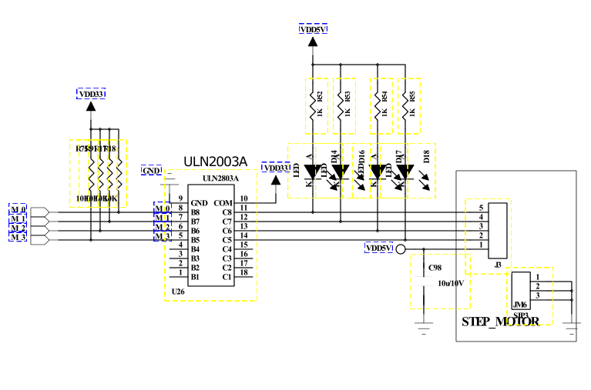

图1-19 步进电机电路图
8、人体传感器模块
该模块采用人体传感器模块进行人体的鉴别控制。电路图如图1-20所示：
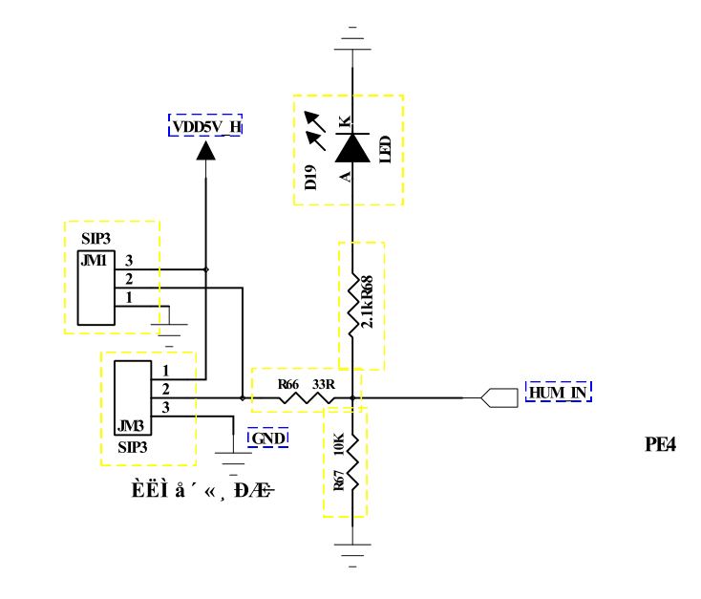

图1-20 人体传感器电路图

9、气体传感器模块
该模块采用LM393运放搭建一个比较电路，然后采集用气体传感器搭建比较电路，完成比较输出。电路图如图1-21所示：
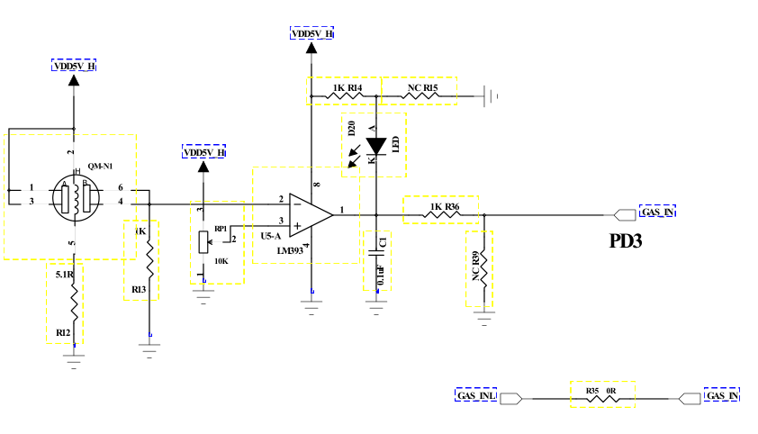

图1-21 气体传感器电路图

10、16X16 LED点阵显示模块
该模块主要显示汉字的功能。采用两片74LS138控制行信号，两片74LS595传送数据，实现串入并出的方式，这样可以节省MCU的GPIO口。74LS138控制的行给低电平，数据位给高电平的时候对应的点会点亮。驱动电路图如图1-22所示：
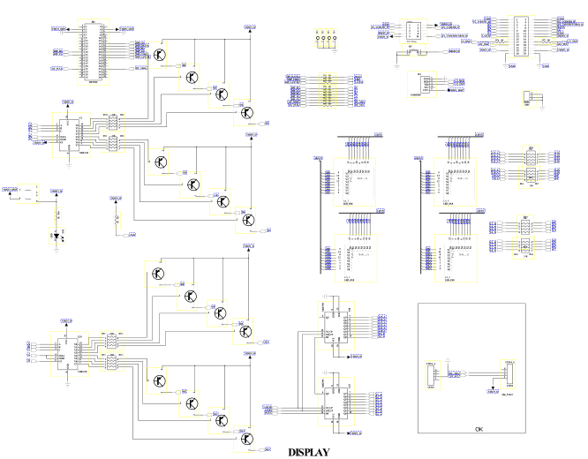

图1-23 16X16 LED点阵显示行列驱动电路

11、气压传感器模块
该部分采用的是BMP085传感器模块，通过I2C接口读出气压和温度的变化情况，这部分的电路如图1-23所示。

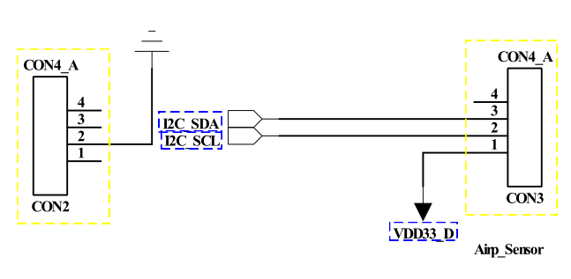

图1-23 气压传感器模块
12、加速度传感器模块
该部分采用的是MMA7455A传感器模块，通过I2C接口读出X\Y\Z三个坐标的变化情况，这部分的电路如图1-24所示。

图1-24 加速度传感器模块

13.电源单元
系统是5V输入，CPU的主要电压是3.3V，这里直接采用LSM1117-3.3V完成5V到3.3V的转换，5V电压输入经过自恢复保险丝完成输入电压保护，电路如图1-26所示。
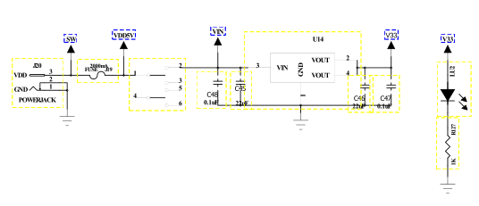

图1-25 电源单元电路图

第2章 开发环境安装使用说明

IAR工具介绍
IAR 是全球领先的嵌入式系统开发工具和服务的供应商。公司成立于1983年，迄今已有27年，提供的产品和服务涉及到嵌入式系统的设计、开发和测试的每一个阶段，包括：带有C/C++编译器和调试器的集成开发环境(IDE)、实时操作系统和中间件、开发套件、硬件仿真器以及状态机建模工具。
公司总部在北欧的瑞典，在美国、日本、英国、德国、比利时、巴西和中国设有分公司。它最著名的产品是C编译器-IAR Embedded Workbench, 支持众多知名半导体公司的微处理器。许多全球著名的公司都在使用IAR SYSTEMS提供的开发工具，用以开发他们的前沿产品，从消费电子、工业控制、汽车应用、医疗、航空航天到手机应用系统....
咱们版上常说的IAR就是指IAR Embedded Workbench for TI MSP430
主要特点：
1、集成的工程管理工具和编辑器，不需要外部编辑器，其实集成开发环境都是这个样。
2、支持C和C++，并且针对MSP430做了优化，这一点是比较重要的。
3、自动检查MISRA-C:2004标准。
4、针对所有的MSP430都有配置文件，这个方面IAR做的很全，而且更新快，这是受到欢迎的一个很重要原因。
5、支持硬件调试。
6、支持汇编重定位。
7、具备链接器和库管理工具，这也是IDE（集成开发环境）都具备的。
8、支持C-SPY的调试仿真，已经在硬件上的实时操作系统仿真。
9、其他的就是有例程啊、有PDF的指导啊，以及在线的帮助
IAR很受欢迎主要是两个方面吧：首先是使用简洁方便，并且对器件的支持做的很好，包括代码的优化和新器件的支持；第二，IAR的产品线很广，几乎针对目前主流的MCU它都有对应的版本，而且界面之类的是完全一致的，所以即便是换了器件使用基本相同的IDE，大家使用起来不会觉察到很大变化，所过渡非常的方便。

IAR安装
详细参考 光盘 4工具-\1.USB仿真器使用说明MSP430UIF仿真器驱动安装说明.pdf

IAR简明使用指南
参考 光盘 5学习资料 --IAR WE430首次使用简明指南.pdf
由于实验平台是MSP5438A， 请选择芯片的时候正确选择MSP5438A

第3章 基于MSP430F5438A教学系统A实验

实验1 GPIO-KEY实验
一、实验目的：
- 了解MSP430F5438A的GPIO使用方法；
- 掌握MSP430F5438A读取GPIO引脚状态的的方法。
二、实验内容：
编程实现读取GPIO引脚上对应的开关量状态，进行不同的操作。
三、实验设备：
- MSP430F5438A教学实验箱，PentiumII以上的PC机，MSP430UIF仿真器；
- PC操作系统WIN98或WIN2000或WINXP，IAR集成开发环境，MSP430UIF仿真调试驱动程序。
四、实验原理：
首先，将GPIO连接按键，通过按键的按下和释放完成GPIO的状态改变，然后通过程序读取它们的状态判断，控制LED完成不同的亮灭。
五、实验步骤：
- 连线：将实验箱5V/2A电源线连接好，并将MSP430UIF仿真器与试验箱CPU板和电脑连接好；
- 双击IAR， 通过菜单 project—Add Existing Project打开实验程序文件夹“3.MSP430开发板例程\A实验\01-GPIO”中的GPIO.ewp 文件， 将工程导入IAR
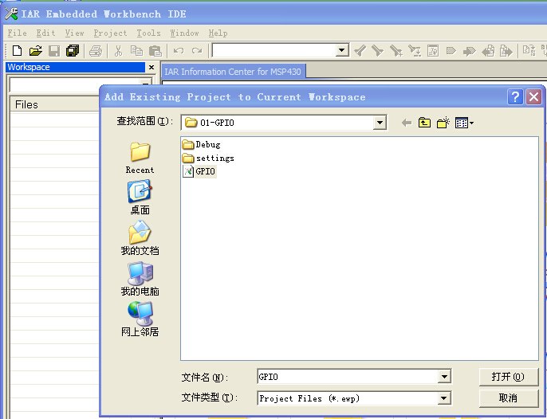

点击Make按钮 或按F7，编译程序：
第一次会提示保存成eww文档，输入GPIO （任意名字）保存
编译结果：
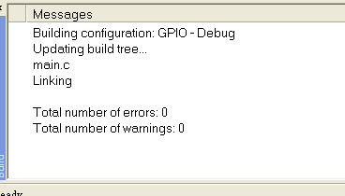

编译成功后，实验箱上电，点击Download and Debug按钮下载程序，或按Ctrl+D：
系统自动进行下载，进入仿真界面
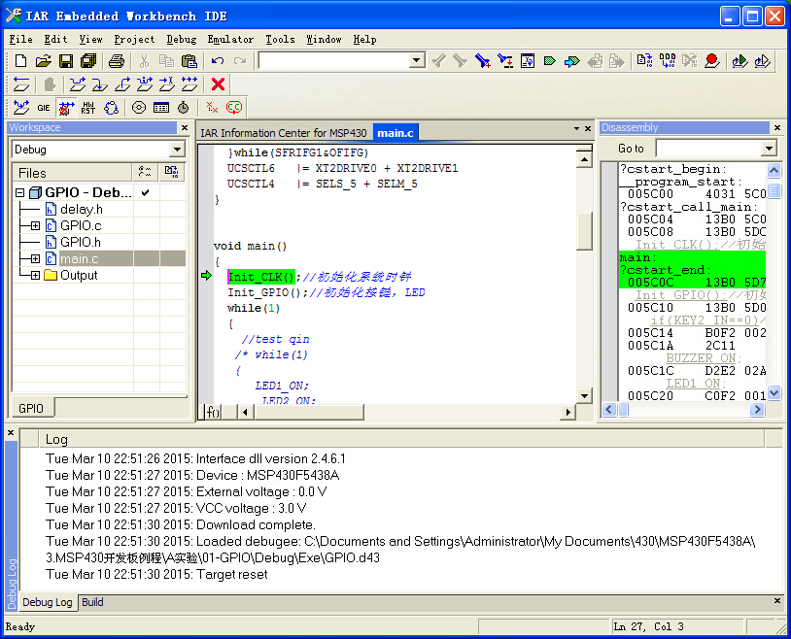
点击
可以进行运行和调试。 运行，
退出调试， 回到编辑模式

下载成功，进入测试；
- 测试步骤和结果如下：
按动S1按键，LED1灯 亮灭交替；
按动S2按键，LED2灯 亮灭交替；
按动S3按键，LED3灯 亮灭交替；
按动S4按键，LED4灯 亮灭交替；
按动S5按键，LED全部灯 亮灭交替；

实验2实时时钟
一、实验目的：
1.了解MSP430F5438A的实时时钟RTC读写方法；
2.掌握MSP430F5438A仿真器调试方面，监视寄存器变化。
二、实验内容：
编程实现读取MSP430F5438ARTC 时间，进行不同的操作。
三、实验设备：
- MSP430F5438A教学实验箱，PentiumII以上的PC机，MSP430UIF仿真器；
- PC操作系统WIN98或WIN2000或WINXP，IAR集成开发环境，MSP430UIF仿真调试驱动程序。
四、实验原理：
通过读取MSP430F5438A 内部RTC相关寄存器，从而得到实时时钟， 通过设置相关寄存器从而达到设置RTC时钟。
五、实验步骤：
- 双击IAR， 通过菜单 project—Add Existing Project打开实验程序文件夹“3.MSP430开发板例程\A实验\02-实时时钟“中的MSP430-RTC.ewp 文件， 将工程导入IAR

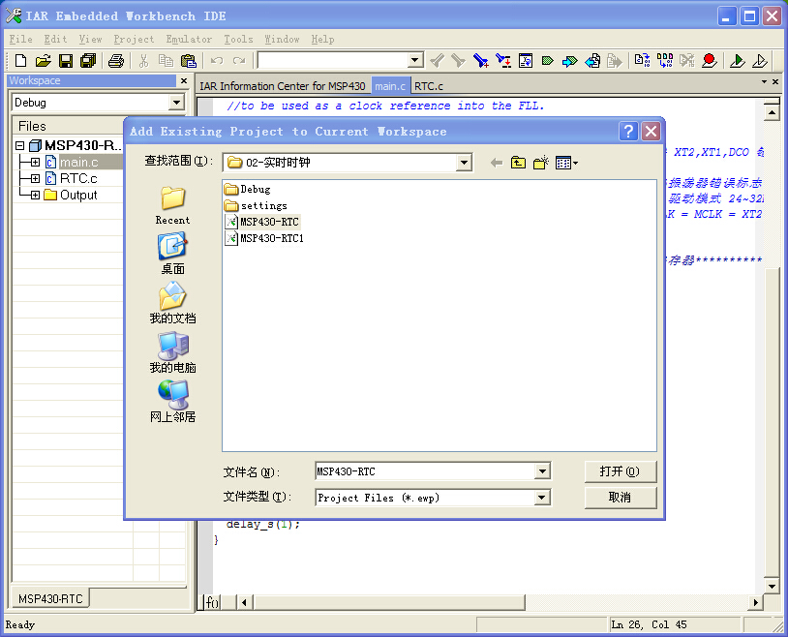

点击Make按钮 或按F7，编译程序：
第一次会提示保存成eww文档，输入GPIO （任意名字）保存
编译结果：

编译成功后，实验箱上电，点击Download and Debug按钮下载程序，或按Ctrl+D：
系统自动进行下载，进入仿真界面
鼠标点击到delay_s(1);。
选择运行到光标处
观察右边watch窗口寄存器的变化，
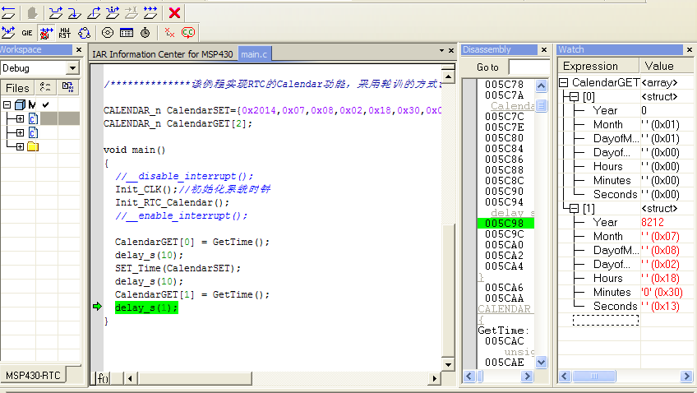

退出调试， 回到编辑模式

下载成功，进入测试；
- 测试步骤和结果如下：
从Watch 窗口 可以观看到从RTC 时间的变化

实验3定时器
一、实验目的：
- 了解MSP430F5438A的定时器的设置；
二、实验内容：
编程实430现定时器实现定时中断。
三、实验设备：
- MSP430F5438A教学实验箱，PentiumII以上的PC机，MSP430UIF仿真器；
- PC操作系统WIN98或WIN2000或WINXP，IAR集成开发环境，MSP430UIF仿真调试驱动程序。
四、实验原理：
首先，程序进入循环，通过定时器产生中断，对变量设置， 然后计数，根据计数苏州。
五、实验步骤：
- 连线：将实验箱5V/2A电源线连接好，并将MSP430UIF仿真器与试验箱CPU板和电脑连接好；
- 双击IAR， 通过菜单 project—Add Existing Project打开实验程序文件夹“3.MSP430开发板例程\A实验\03-定时器”中的MSP430-TIMER.ewp 文件， 将工程导入IAR

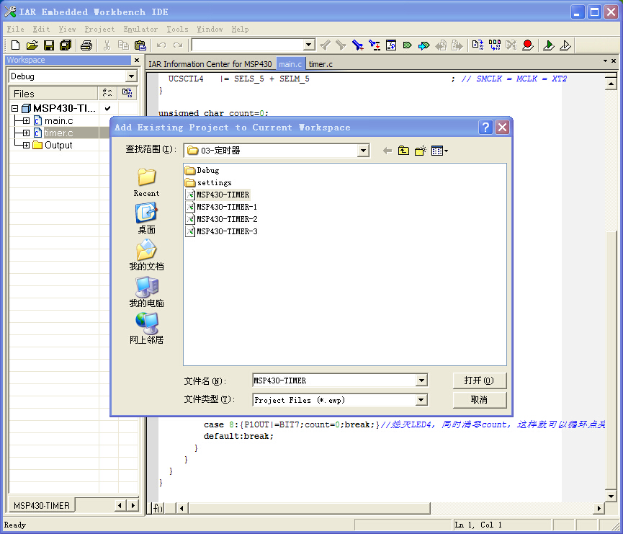

点击Make按钮 或按F7，编译程序：
第一次会提示保存成eww文档，输入（任意名字）保存
编译结果：

编译成功后，实验箱上电，点击Download and Debug按钮下载程序，或按Ctrl+D：
系统自动进行下载，进入仿真界面

点击
可以进行运行和调试。 运行，
退出调试， 回到编辑模式

下载成功，进入测试；
- 测试步骤和结果如下：
每隔1s 把LED 1~4 依次点亮，然后在依次灭掉， 不断循环

实验4时钟设置
一、实验目的：
了解MSP430F5438A的系统内部时钟的设置；
二、实验内容：
编程实现430时钟配置，改变MCU内部运行频率。
三、实验设备：
- MSP430F5438A教学实验箱，PentiumII以上的PC机，MSP430UIF仿真器；
- PC操作系统WIN98或WIN2000或WINXP，IAR集成开发环境，MSP430UIF仿真调试驱动程序。
四、实验原理：
首先，通过设置430内部时钟，形成精确定时控制LED完成不同的亮灭。
五、实验步骤：
- 连线：将实验箱5V/2A电源线连接好，并将MSP430UIF仿真器与试验箱CPU板和电脑连接好；
- 双击IAR， 通过菜单 project—Add Existing Project打开实验程序文件夹“3.MSP430开发板例程\A实验\04-时钟设置”中的MSP430-SYSTEMCLK.ewp 文件， 将工程导入IAR
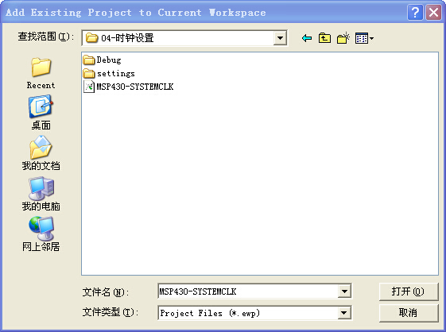
点击Make按钮 或按F7，编译程序：
第一次会提示保存成eww文档，输入（任意名字）保存
编译结果：

编译成功后，实验箱上电，点击Download and Debug按钮下载程序，或按Ctrl+D：
系统自动进行下载，进入仿真界面

点击
可以进行运行和调试。 运行，
退出调试， 回到编辑模式

下载成功，进入测试；
- 测试步骤和结果如下：
根据配置的时钟，每2秒把LED 1~4 点亮，然后再灭掉， 不断循环

实验5看门狗
一、实验目的：
了解MSP430F5438A的系统内部看门狗的设置，及其工作形式；
二、实验内容：
编程实现看门狗 寄存器配置。
三、实验设备：
- MSP430F5438A教学实验箱，PentiumII以上的PC机，MSP430UIF仿真器；
- PC操作系统WIN98或WIN2000或WINXP，IAR集成开发环境，MSP430UIF仿真调试驱动程序。
四、实验原理：
看门狗 是一个定时器，再设定时间不进行“喂狗” 则内部对430进行复位，从而实现防止程序进入死循环，导致系统不能正常操作。
五、实验步骤：
- 连线：将实验箱5V/2A电源线连接好，并将MSP430UIF仿真器与试验箱CPU板和电脑连接好；
- 双击IAR， 通过菜单 project—Add Existing Project打开实验程序文件夹“3.MSP430开发板例程\A实验\ 06-WATCHDOG”中的MSP430-WATCHDOG.-1ewp 文件， 将工程导入IAR
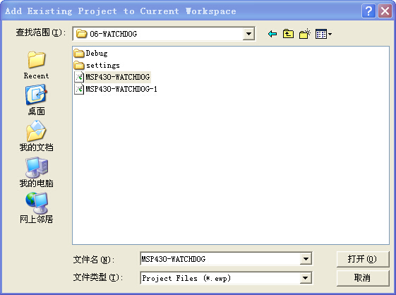

点击Make按钮 或按F7，编译程序：
第一次会提示保存成eww文档，输入任意名字）保存
编译结果：

编译成功后，实验箱上电，点击Download and Debug按钮下载程序，或按Ctrl+D：
系统自动进行下载，进入仿真界面

点击
可以进行运行和调试。 运行，
退出调试， 回到编辑模式

下载成功，再while 循环里任意函数 双击左侧 创建断点，
每次程序运行到断点处，可以从watch窗口看到ADC转换的结果，
如图创建两个断点
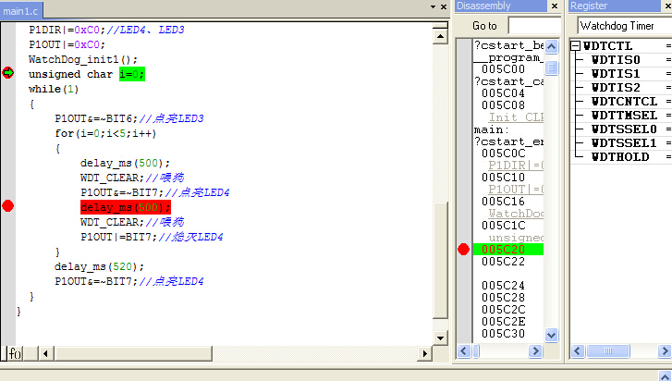

- 测试步骤和结果如下：
每次运行到第二个断点，隔一段时间， 系统运行到第一个断点处。 因为在第二个断点处没能喂狗，导致系统复位
如果取消第二个断点，则程序能自动喂狗，则不会出现系统复位

实验6串口和USB

实验7 IIC

实验8 SPI

实验9 FLASH

实验10 SPI FLASH

实验11 低功耗

第4章 基于MSP430F5438A教学系统B实验
B实验：主要针对本教学系统的底板资源的部分的例程，本实验主要包括10个实验如图：
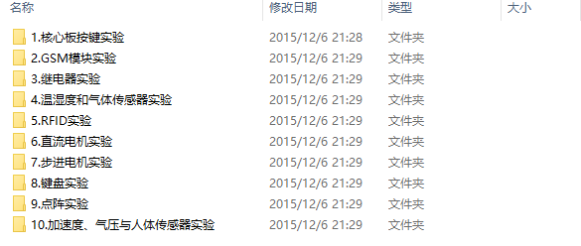

实验1 核心板按键测试
一、实验目的：
1、学习运用MSP430F5438A的GPIO控制led和读取按键
2、了解按键和led的将控制原理
二、实验内容：
用MSP430F5438A的GPIO读取按键然后控制led的关闭和打开。
三、实验设备：
1、MSP430实验教学实验箱，PentiumII以上的PC机，J-link仿真器；
2、PC操作系统WIN98或WIN2000或WINXP，IAR V5.1集成开发环境，J-link仿真调试驱动程序。
四、实验原理：
MSP430F5438A在程序的控制下完成GPIO的高低设置和GPIO的读操作。
五、实验步骤：
1、实验箱断电状态下，连接好J-link仿真器，和串口线
2、打开串口软件完成串口软件的设置（具体设置看“第6章 相关软件设置”，的串口软件的设置说明）
2、实验箱上电，在PC机上打开IAR V5.1环境，并打开实验程序“..\04软件\C实验\实验1核心板按键实验\Project\Test.Eww”，编译程序并下载；
4、全速运行程序，观察继电器的现象；
5、实验现象：
1）依次按下K1、K2、K3、K4，观察led的现象
2）屏幕上显示相关的操作
思考：修改程序，配合按键完成MP3的播放、暂停、上一曲、下一曲。

实验2 GSM模块实验
一、实验目的：
1、学习运用MSP430F5438A的GPIO控制GSM模块
2、了解GSM模块的工作和控制原理
二、实验内容：
用MSP430F5438A的UART给GSM发送AT指令，然后解析GSM返回的数据。
三、实验设备：
1、MSP430实验教学实验箱，PentiumII以上的PC机，J-link仿真器；
2、PC操作系统WIN98或WIN2000或WINXP，IAR V5.1集成开发环境，J-link仿真调试驱动程序。
四、实验原理：
MSP430F5438A在程序的控制下使用串口给GSM模式发送指令。
五、实验步骤：
1、实验箱断电状态下，连接好J-link仿真器，和串口线
2、打开串口软件完成串口软件的设置（具体设置看“第6章 相关软件设置”，的串口软件的设置说明）
2、实验箱上电，在PC机上打开IAR V5.1环境，并打开实验程序“..\04软件\C实验\实验2 GSM模块实验\Project\Test.Eww”，编译程序并下载；
4、全速运行程序，观察继电器的现象；
5、实验现象：
1）按下K2 观察屏的现象
2）屏幕上显示GSM模块返回的数据
思考：修改程序，配合按键使用GSM模块拨打电话，接听电话，发送短信。

实验3 继电器实验
一、实验目的：
1、学习运用MSP430F5438A的GPIO控制继电器；
2、了解继电器的将控制原理
二、实验内容：
用MSP430F5438A的GPIO控制继电器的关闭和打开。
三、实验设备：
1、MSP430实验教学实验箱，PentiumII以上的PC机，J-link仿真器；
2、PC操作系统WIN98或WIN2000或WINXP，IAR V5.1集成开发环境，J-link仿真调试驱动程序。
四、实验原理：
MSP430F5438A在程序的控制下完成GPIO的高低设置。
五、实验步骤：
1、实验箱断电状态下，连接好J-link仿真器，和串口线，把底板的继电器模块的跳线跳到”ON”端；
2、打开串口软件完成串口软件的设置（具体设置看“第6章 相关软件设置”，的串口软件的设置说明）
2、实验箱上电，在PC机上打开IAR V5.1环境，并打开实验程序“..\04软件\C实验\实验3继电器实验\Project\Test.Eww”，编译程序并下载；
4、全速运行程序，观察继电器的现象；
5、实验现象：
1）串口输出：RELAY test!
2）程序运行后会关闭然后延时几秒后在打开。
3）屏幕上显示相关的操作
思考：修改程序，配合按键完成继电器的开关和关闭。

实验4 DHT11实验
一、实验目的：
1、学习MSP430F5438A的GPIO使用方法；
2、掌握用GPIO模拟单总线的方法。
二、实验内容：
用MSP430F5438A的GPIO模拟单总线来读取温湿度传感器的温度和湿度。
三、实验设备：
1、MSP43007教学实验箱，PentiumII以上的PC机，J-link仿真器；
2、PC操作系统WIN98或WIN2000或WINXP，Keil MDK4.72集成开发环境，J-link仿真调试驱动程序。
四、实验原理：
使用MSP430F5438A的GPIO端口模拟单总线，通过单总线操作温湿度传感器，读取温度和湿度值。
DHT11传感器的原理：
- 接口说明，建议连接线长度短于20米时用5K上拉电阻，大于20米时根据实际情况是用合适的上拉电阻

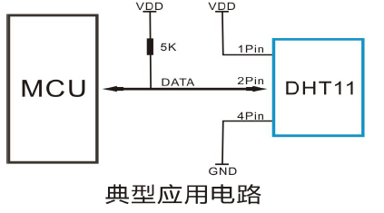
2、DATA 用于微处理器与 DHT11之间的通讯和同步,采用单总线数据格式,一次
通讯时间4ms左右,数据分小数部分和整数部分,具体格式在下面说明,当前小数
部分用于以后扩展,现读出为零.操作流程如下:
一次完整的数据传输为40bit,高位先出。
数据格式:8bit湿度整数数据+8bit湿度小数数据
+8bi温度整数数据+8bit温度小数数据
+8bit校验和
数据传送正确时校验和数据等于“8bit湿度整数数据+8bit湿度小数数据
+8bi温度整数数据+8bit温度小数数据”所得结果的末8位。
用户MCU发送一次开始信号后,DHT11从低功耗模式转换到高速模式,等待主
机开始信号结束后,DHT11发送响应信号,送出40bit的数据,并触发一次信号采集,
用户可选择读取部分数据.从模式下,DHT11接收到开始信号触发一次温湿度采集,
如果没有接收到主机发送开始信号,DHT11不会主动进行温湿度采集.采集数据后
转换到低速模式。
五、实验步骤：
1、实验箱断电状态下，连接好J-link仿真器，用串口线把实验箱和PC，把气体传感器模块和人体传感器的跳线跳到”ON”端；
2、打开串口软件完成串口软件的设置（具体设置看“第6章 相关软件设置”，的串口软件的设置说明）
3、实验箱上电，在PC机上打开IAR V5.1环境，并打开实验程序“..\04软件\C实验\实验6DHT11实验\Project\Test.Eww”，编译程序并下载；
4、全速运行程序，串口的信息变化；
5、实验现象：
1）串口输出：先输出DHT11 test!，然后不停的输出
humi_value =%RH
temp_value = C
思考：修改程序，读取DHT11的值在8LED上显示。

实验5 RFID实验
一、实验目的：
1、学习MSP430F5438A的UART使用；
2、掌握从串口读出的值然后进行数据处理。
二、实验内容：
用MSP430F5438A的读取RFID的信息，然后再屏幕上显示。
三、实验设备：
1、MSP430教学实验箱，PentiumII以上的PC机，J-link仿真器；
2、PC操作系统WIN98或WIN2000或WINXP，IAR V5.1集成开发环境，J-link仿真调试驱动程序。
四、实验原理：
1）使用MSP430F5438A的UART读取RFID的值，然后进行相应的操作。
五、实验步骤：
1、实验箱断电状态下，连接好J-link仿真器，用串口线把实验箱和PC，；
2、打开串口软件完成串口软件的设置（具体设置看“第6章 相关软件设置”，的串口软件的设置说明）
3、实验箱上电，在PC机上打开IAR V5.1环境，并打开实验程序“..\04软件\C实验\实验8 RFID实验\Project\Test.Eww”，编译程序并下载；
4、全速运行程序，用卡在RFID上刷一下卡，看屏上显示的信息变化；
5、实验现象：
1）串口输出：先显示BMP085 test!；
2）然后显示 RFID_ID:xxxx
RFID_Value:xxxxxxxxx
思考：修改程序，读取RFID值然后判断控制继电器模拟刷卡开门。

实验6直流电机
一、实验目的：
1、学习MSP430F5438A的GPIO使用方法；
2、掌握步进电机和直流电机的的控制方法。
二、实验内容：
1）用MSP430F5438A的GPIO控制L9110直流电机驱动IC，控制直流电机的转动和停止。
三、实验设备：
1、MSP430教学实验箱，PentiumII以上的PC机，J-link仿真器；
2、PC操作系统WIN98或WIN2000或WINXP，IAR V5.1集成开发环境，J-link仿真调试驱动程序。
四、实验原理：
1）使用MSP430F5438A的GPIO端口控制L9110直流电机驱动IC的管脚高和低，使直流电机转动。
五、实验步骤：
1、实验箱断电状态下，连接好J-link仿真器，用串口线把实验箱和PC，把直流电机和步进电机的跳线跳到”ON”端；
2、打开串口软件完成串口软件的设置（具体设置看“第6章 相关软件设置”，的串口软件的设置说明）
3、实验箱上电，在PC机上打开IAR V5.1环境，并打开实验程序“..\04软件\C实验\实验6直流电机\Project\Test.Eww”，编译程序并下载；
4、全速运行程序，观察直流电机和步进电机的变化；
5、实验现象：
1）串口输出：Step_DC_Motor test!；
2）程序运行后直流电机先转动，转动一会后步进电机转动；
3）屏幕上显示相关的操作。
思考：修改程序，控制改变直流电机的转速和步进电机的转向。

实验7步进电机
一、实验目的：
1、学习MSP430F5438A的GPIO使用方法；
2、掌握步进电机的控制方法。
二、实验内容：
2）用MSP430F5438A的GPIO模拟出节拍来，控制步进电机的转动。
三、实验设备：
1、MSP430教学实验箱，PentiumII以上的PC机，J-link仿真器；
2、PC操作系统WIN98或WIN2000或WINXP，IAR V5.1集成开发环境，J-link仿真调试驱动程序。
四、实验原理：
2）使用MSP430F5438A的GPIO端口模拟产生PWM脉冲，使之符合步进电机转动所需的节拍，从而控制步进电机的转动。
五、实验步骤：
1、实验箱断电状态下，连接好J-link仿真器，用串口线把实验箱和PC，把直流电机和步进电机的跳线跳到”ON”端；
2、打开串口软件完成串口软件的设置（具体设置看“第6章 相关软件设置”，的串口软件的设置说明）
3、实验箱上电，在PC机上打开IAR V5.1环境，并打开实验程序“..\04软件\C实验\实验7步进电机\Project\Test.Eww”，编译程序并下载；
4、全速运行程序，观察直流电机和步进电机的变化；
5、实验现象：
1）串口输出：Step_Motor test!；
2）程序运行后步进电机转动
3）屏幕上显示相关的操作。
思考：修改程序，控制改变步进电机的转向和转速。

实验8 LED键盘实验
一、实验目的：
1、学习MSP430F5438A的GPIO使用方法；
2、掌握GPIO的模拟TM1638的控制时序。
二、实验内容：
1）用MSP430F5438A的GPIO控制TM1638驱动8段数码管、LED、键盘。
三、实验设备：
1、MSP430教学实验箱，PentiumII以上的PC机，J-link仿真器；
2、PC操作系统WIN98或WIN2000或WINXP，IAR V5.1集成开发环境，J-link仿真调试驱动程序。
四、实验原理：
1）使用MSP430F5438A的GPIO端口模拟TM1638的时序驱动8段数码管、LED、键盘。
五、实验步骤：
1、实验箱断电状态下，连接好J-link仿真器，用串口线把实验箱和PC，把点阵模块的跳线跳到”ON”端；
2、打开串口软件完成串口软件的设置（具体设置看“第6章 相关软件设置”，的串口软件的设置说明）
3、实验箱上电，在PC机上打开IAR V5.1环境，并打开实验程序“..\04软件\C实验\实验8 LED键盘实验\Project\Test.Eww”，编译程序并下载；
4、全速运行程序，观察8LED、LED的变化；
5、实验现象：
1）串口输出：LED_KEP test!；
2）程序运行后8LED会数字滚动，LED跑马，然后按键盘8LED会显示不同的键值；
3）屏幕上显示相关的操作。
思考：修改程序，通过按键控制8LED和LED的亮的方式。

实验9点阵实验
一、实验目的：
1、学习MSP430F5438A的GPIO使用方法；
2、掌握16X16 LED点阵显示汉字的原理及其控制方法。
二、实验内容：
用MSP430F5438A的GPIO控制74LS138和74HC595，即控制行、列扫信号，来驱动16X16 LED点阵显示多个不同的汉字。
三、实验设备：
1、MSP430教学实验箱，PentiumII以上的PC机，J-link仿真器；
2、PC操作系统WIN98或WIN2000或WINXP，IAR V5.1集成开发环境，J-link仿真调试驱动程序。
四、实验原理：
配置MSP430F5438A的GPIO端口，用GPIO端口控制74LS138译码产生16位行选通信号，控制74HC595（串转并的方式）传送16位的显示数据。
五、实验步骤：
1、实验箱断电状态下，连接好J-link仿真器，用串口线连接实验箱和PC，把点阵模块的跳线跳到“ON”端；
2、打开串口软件完成串口软件的设置（具体设置看“第6章 相关软件设置”，的串口软件的设置说明）
3、实验箱上电，在PC机上打开IAR V5.1环境，并打开实验程序“..\04软件\C实验\实验9点阵实验\Project\Test.Eww”，编译程序并下载；
4、全速运行程序，观察点阵的变化；
5、实验现象：
1）串口输出：DPDisplay test!；
2）程序运行后点阵上显示“酷”字；
3）屏幕上显示相关的操作。
思考：修改程序，控制汉字在点阵上滚动（点阵字模的生看“第6章 相关软件设置”，的字模生成软件说明）。

实验10加速度、气压和人体实验
一、实验目的：
1、学习MSP430F5438A的GPIO使用方法；
2、掌握GPIO的模拟 I2C接口读取BMP085的值。
3、掌握GPIO的模拟 I2C接口读取MMA7455的值。
4、掌握GPIO的模拟读取人体传感器的状态。
二、实验内容：
1）用MSP430F5438A的GPIO读取人体传感器的状态，BMP085传感器，MMA7455传感器，然后再屏幕上显示数据和报警。
三、实验设备：
1、MSP430教学实验箱，PentiumII以上的PC机，J-link仿真器；
2、PC操作系统WIN98或WIN2000或WINXP，IAR V5.1集成开发环境，J-link仿真调试驱动程序。
四、实验原理：
1）使用MSP430F5438A的GPIO端口读取气体传感器、人体传感器的状态。
五、实验步骤：
1、实验箱断电状态下，连接好J-link仿真器，用串口线把实验箱和PC，把8LED_LED_KEYPAD模块的跳线跳到”ON”端；
2、打开串口软件完成串口软件的设置（具体设置看“第6章 相关软件设置”，的串口软件的设置说明）
3、实验箱上电，在PC机上打开IAR V5.1环境，并打开实验程序“..\04软件\C实验\实验10加速度、气压和人体实验\Project\Test.Eww”，编译程序并下载；
4、全速运行程序，用火机的气体喷气体传感器，或用不透光的东西遮挡人体传感器，看屏显示的变化；
5、实验现象：
1）串口输出：temperature=xx pressure=xx
2）程序运行后用火机的气体喷气体传感器，或用不透光的东西遮挡人体传感器，TFT屏幕上会提示报警；
思考：修改程序，读取人体传感器的状态，如果有报警通过蜂鸣器提示。

第5章 基于STC12教学系统C实验
C实验是对B实验的整合，操作步骤如下:
- 分别安装好核心板、4.3寸TFT屏和各个B实验中涉及的模块。
- 每一步都需要按照B实验中的操作步骤，确认串口跳线有无正确连接。
- 打开C实验中的综合测试，编译并下载，即可进行综合测试。
- 具体测试结果和现象请参考B实验。

第6章 相关软件设置

一、串口调试助手的设置
- 打开“..\03工具\stc-isp-15xx-v6.66.exe”。
- 选择右边标签的“串口助手”标签，如图30：
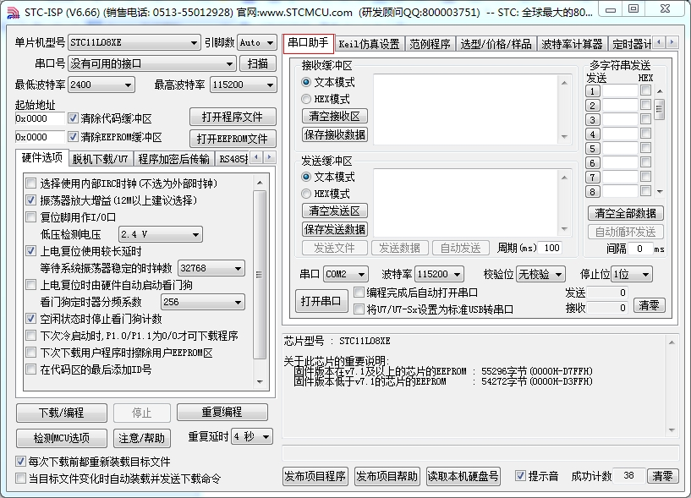
图30 串口工具界面
- 在“串口”的下拉选项中选择自己电脑和实验箱连接的串口号，波特率选“115200”，校验位选“无检验位”，停只位选“1位”如果图31：

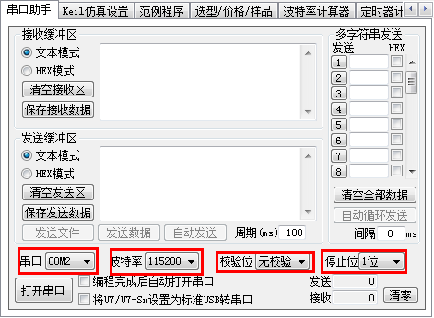
图31 串口设置界面

- 点击“打开串口”按钮如图32：
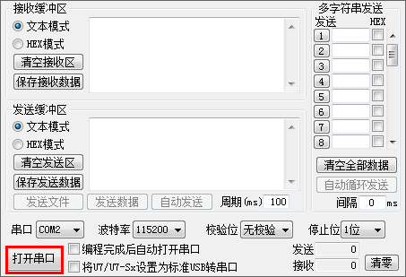

图32 打开串口
- 软后会在串口收发窗口中看到串口收发的信息。

二、字库提取软件的使用
1.打开…../02工具/点阵LED字模生成工具,如图33所示
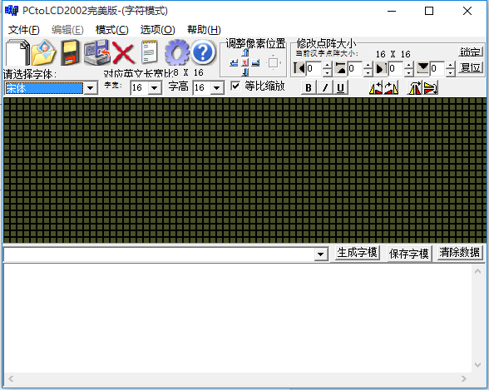

图33
2.在文本框中输入汉字或者字符，如图34所示
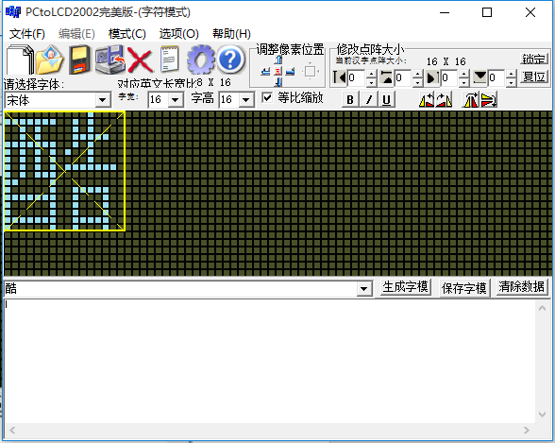

图34
3.点击设置字模生成和液晶面板选项
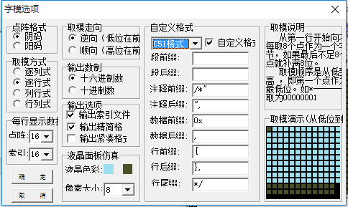
图35
取模方式可以对应代码的扫描方式来更改，输出格式设置为C51。
4.然后点击确定，关闭选项界面，点击生成字模即可生成所需的字模。如图36所示
